Ríša: Rastliny (PLANTAE)
PODRÍŠA: NIŽŠIE RASTLINY – (Thallobionta) riasy (ALGAE) telo=stielka=thallus – nepravé orgány
PODRÍŠA: VYŠŠIE RASTLINY - (Cormobionta) telo=kormus – pravé orgány
stielka=thallus kormus
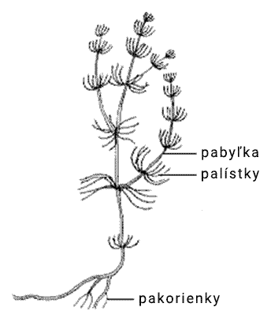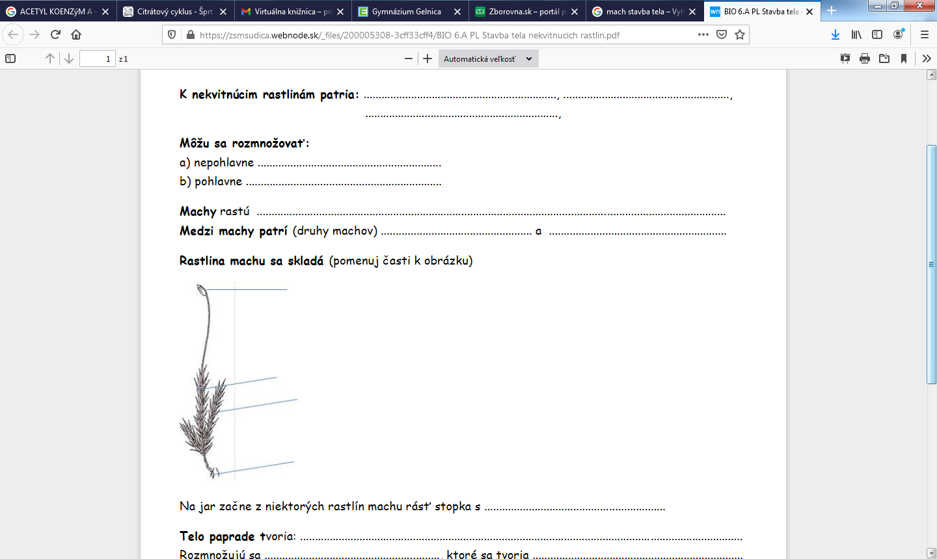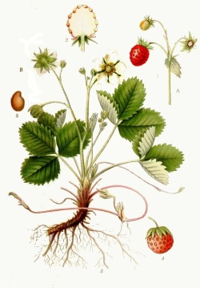

Pohlavné orgány:_____________________________________________

Nepohlavné orgány:___________________________________________

Podríša: Nižšie rastliny (Thallobionta) - Riasy (ALGAE)
- telo =stielka (THALLUS) – môže byť jednobunková alebo mnohobunková
obsahujú chlorofyl a | + chlorofyl b, c alebo d
-rozmnožovanie výtrusmi=spórami
-sinice - prokaryotické jednobunkové organizmy–v tylakoidoch obsahujú chlorofyl a + farbivo FYKOCYANÍN
-premnoženie siníc a rias - spôsobuje v stojatých vodách "vodný kvet" - biologické znečistenie vôd- voda obsahuje málo O₂ - spotrebúvajú ho a veľa živín - dusíka a fosforu
-pr. zástupcov siníc: Microcystis, Anabaena
-produkujú do vôd toxíny - nekúpať sa - hrozia ekzémy, vyrážky, zápaly pohl.orgánov

TYPY STIELOK U RIAS:
- jednobunkové - pohyblivé
a) bičíkatý (monádoidný) typ - červenoočko – eugléna zelená
b) meňavkovitý - vytvára panôžky=pseudopódie
-nepohyblivé -
a) bunkový typ (kokálny) - chlorela, rozsievky
- mnohobunkové:
a) vláknitý (trichálny) - kaderavka
b) rúrkovitý (sifonálny) - trubicovka, hamelida
c) sifonokládiový- žabí vlas
d) pletivový typ - červené riasy, chaluhy, chara
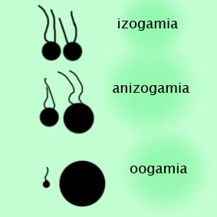
Rozmnožovanie rias:
a)nepohlavné - časťami stielky, výtrusmi, delením mitózou
b)pohlavne:
IZOGAMIA=splývanie 2 rovnakých pohyblivých pohlavných buniek
ANIZOGAMIA=splývanie 2 nerovnakých pohyblivých pohl.buniek
OOGAMIA = splývanie menšej pohyblivej a väčšej nepohyblivej pohlavnej bunky
Charakteristická pre riasy je rodozmena=metagenéza - striedanie pohlavnej (GAMETOFYT- (G))a nepohlavnej (SPOROFYT- (S)) generácie
Gametofyt zabezpečuje vznik pohlavných buniek = gamét a sporofyt vznik výtrusov (spór)
Rodozmena:
1.rovnakotvará=IZOMORFNÁ (ryniorasty) - sporofyt aj gametofyt sú tvarovo(morfologicky), anatomicky aj funkčne rovnaké
2.rôznotvará=HETEROMORFNÁ (sporofyt aj gametofyt sa od seba líšia)

Systém rias:
1.oddelenie: Červené riasy (Rhodophyta) chlorofyl a + d
2.oddelenie: Rôznobičíkaté riasy (Heterokontophyta) chlorofyl a + c
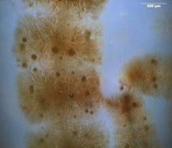
3.oddelenie: Červenoočká (euglény, Euglenophyta) chlorofyl a + b
4.oddelenie: zelené riasy (Chlorophyta) chlorofyl a + b

1.Červené riasy: kombinácia chlorofylov_a_+_d_, farbivo FYKOERYTRÍN
- väčšinou morské, vláknitý alebo pletivový typ stielky
- sladkovodný zástupca žabie semä - bioindikátor čistých prameňov
- význam červených rias -získava sa z nich agar – želatína (koláče) – tuhé živné pôdy- kultivácia mikroorganizmov

2.Rôznobičíkaté riasy: kombinácia chlorofylov a__+ c__, farbivo FYKOXANTÍN
- majú 2 nerovnako dlhé bičíky - 1 dlhší plávajúci a 2.kratší ohnutý dozadu
- patria tu jednobunkové rozsievky – majú pevnú ozdobnú bunkovú stenu inkrustovanú SiO₂ rozmnožovanie – nepohlavné – pozdĺžnym delením materskej bunky na 2 dcérske – vždy si dcérska tú menšiu dotvorí - dochádza k zmenšovaniu schránok - po dosiahnutí minimálnej veľkosti tvoria spóry
- rozsievky sú morské, sladkovodné, aj pôdne, veľmi rozšírené riasy
- zo schránok vzniká hornina = DIATOMIT – majú horninotvorný význam
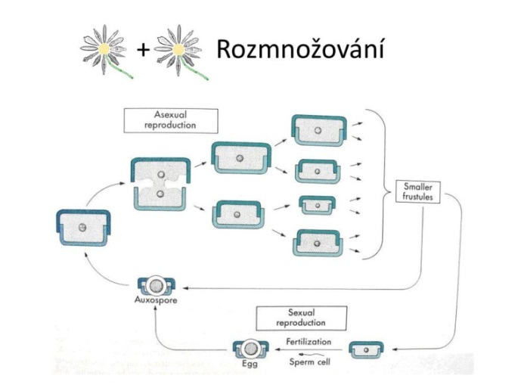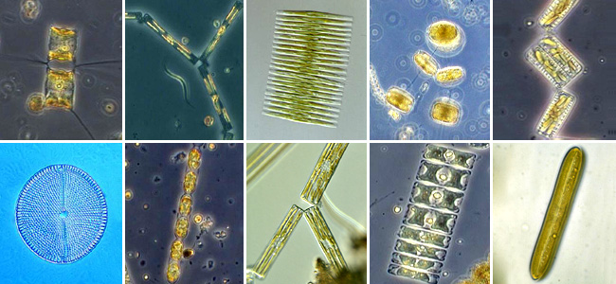
- hnedé riasy = chaluhy – mnohobunkové pletivové stielky, niekoľkometrové makroskopické
- chaluha sargasová
- morské – blízko pobrežia, používajú sa ako palivo, hnojivo a potrava oviec, výroba sódy, jódu, potaše (K₂CO₃), jedlá z rias obsahujú veľa bielkovín – potrava budúcnosti

3. Červenoočká – euglény: kombinácia chlorofylov__a_+_b_, zelené farbivo chlorofyl
- jednobunkové mikroskopické, sú aktívne, majú 1alebo 2 bičíky (FLAGELLUM)
-osídľujú takmer všetky biotopy (aj mláky)
Zložka planktónu
Tie, ktoré majú chlorofyl - autotrofné – sú zaradené v systéme rastlín
Tie, ktoré nemajú chlorofyl – heterotrofné – patria do systému k živočíchom

- na povrchu tela je pevná tenká blana = pelikula
- niektoré majú schránku, bičík(y) sú vo fľaškovitom útvare
- majú červenú, svetlocitlivú škvrnu=stigmu, obsahuje karotenoidy, je blízko fľaškovitého útvaru
- rozmnožovanie – pozdĺžnym delením
- zástupca - eugléna zelená
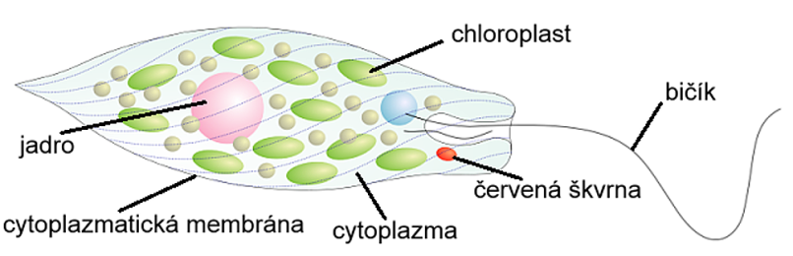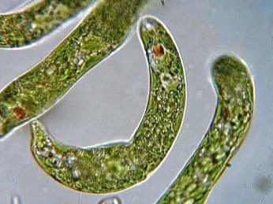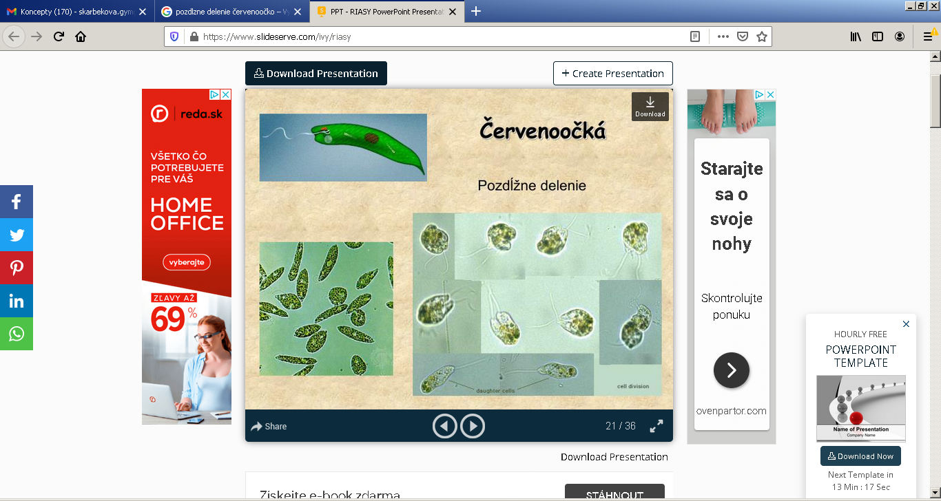
4.Zelené riasy – rozšírené, najbohatšia skupina rias na svete
HLAVNÝ VÝZNAM: predstavujú východiskový bod vývojovej línie zelených vyšších rastlín !!!!!!!!!!!!
Spoločné charakteristiky s vyššími rastlinami:
- kombinácia chlorofylov a+b
- zelené farbivo chlorofyl
- schopnosť fotosyntézy
- obsahujú aj betakarotén (oranžovo-červené farbivá) a xantofyly (žlté) – doplnkové k fotosyntéze
- zásobná látka – škrob
- v bunkovej stene majú celulózu
1.trieda: spájavky – závitnicovka, rozmnožovanie spájaním= konjugáciou 2 buniek, iba sladkovodné druhy
2.trieda: chary – makroskopické, 1 m dlhé, pletivové stielky, prasličkovito usporiadané v praslene
- uzly=nódy, medziuzly=internódiá, najdokonalejší vývojový stupeň rias, iba sladkovodné druhy
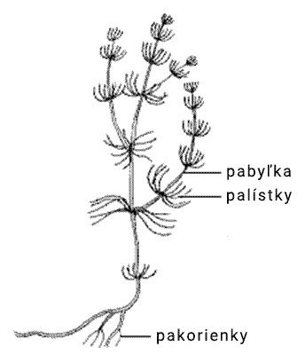
3.vlastné zelené riasy –vo všetkých vodných biotopoch
chlorela, scendezmus, morský šalát, žabí vlas váľač gúľavý
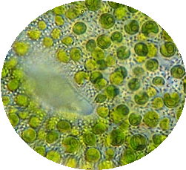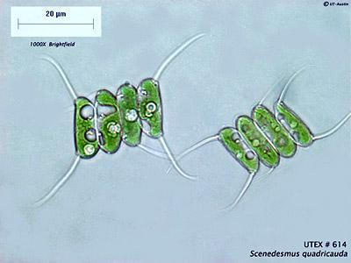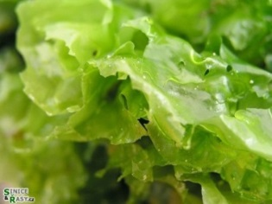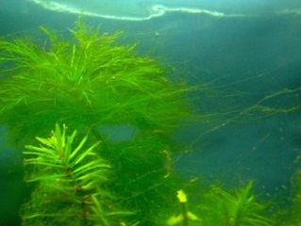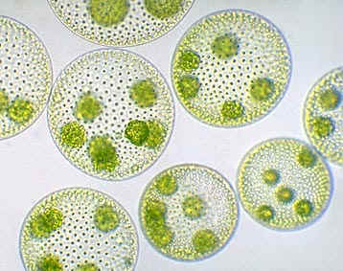
váľač gúľavý – tvorí bunkové kolónie!!!!! – medzistupeň medzi jedno a mnohobunkovými organizmami
VÝZNAM RIAS
- najväčší producenti O₂ a biomasy na Zemi
- sinice boli 1.fotosyntetizujúce organizmy
- potrava, krmivo, palivo, hnojivo, bioindikátory, zložka fytoplanktónu
- výroba sódy, jódu a potaše
- farmaceutický priemysel – obsahujú veľa vitamínov – výroba, výživové doplnky – chlorella, spirulina
- veľa bielkovín – potrava budúcnosti
- potravinársky priemysel – agar (želatína)
- horninotvorný význam – diatomit zo schránok rozsievok
- evolučný význam – východiskový bod pre vývoj vyšších rastlín – vyvinuli sa z vlastných zelených rias!!!

